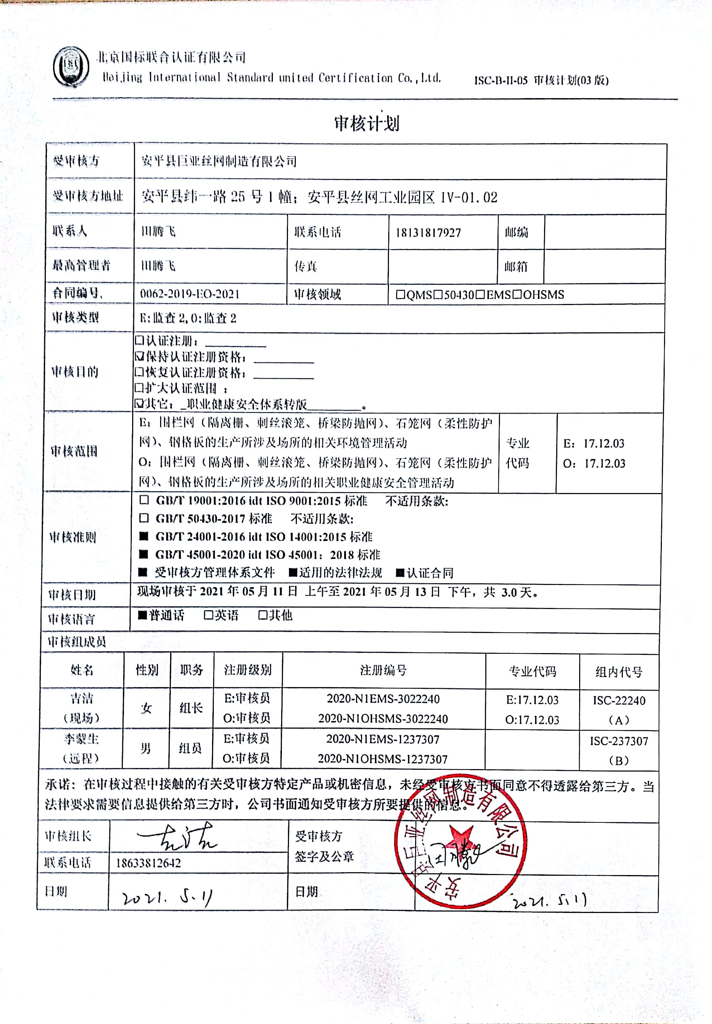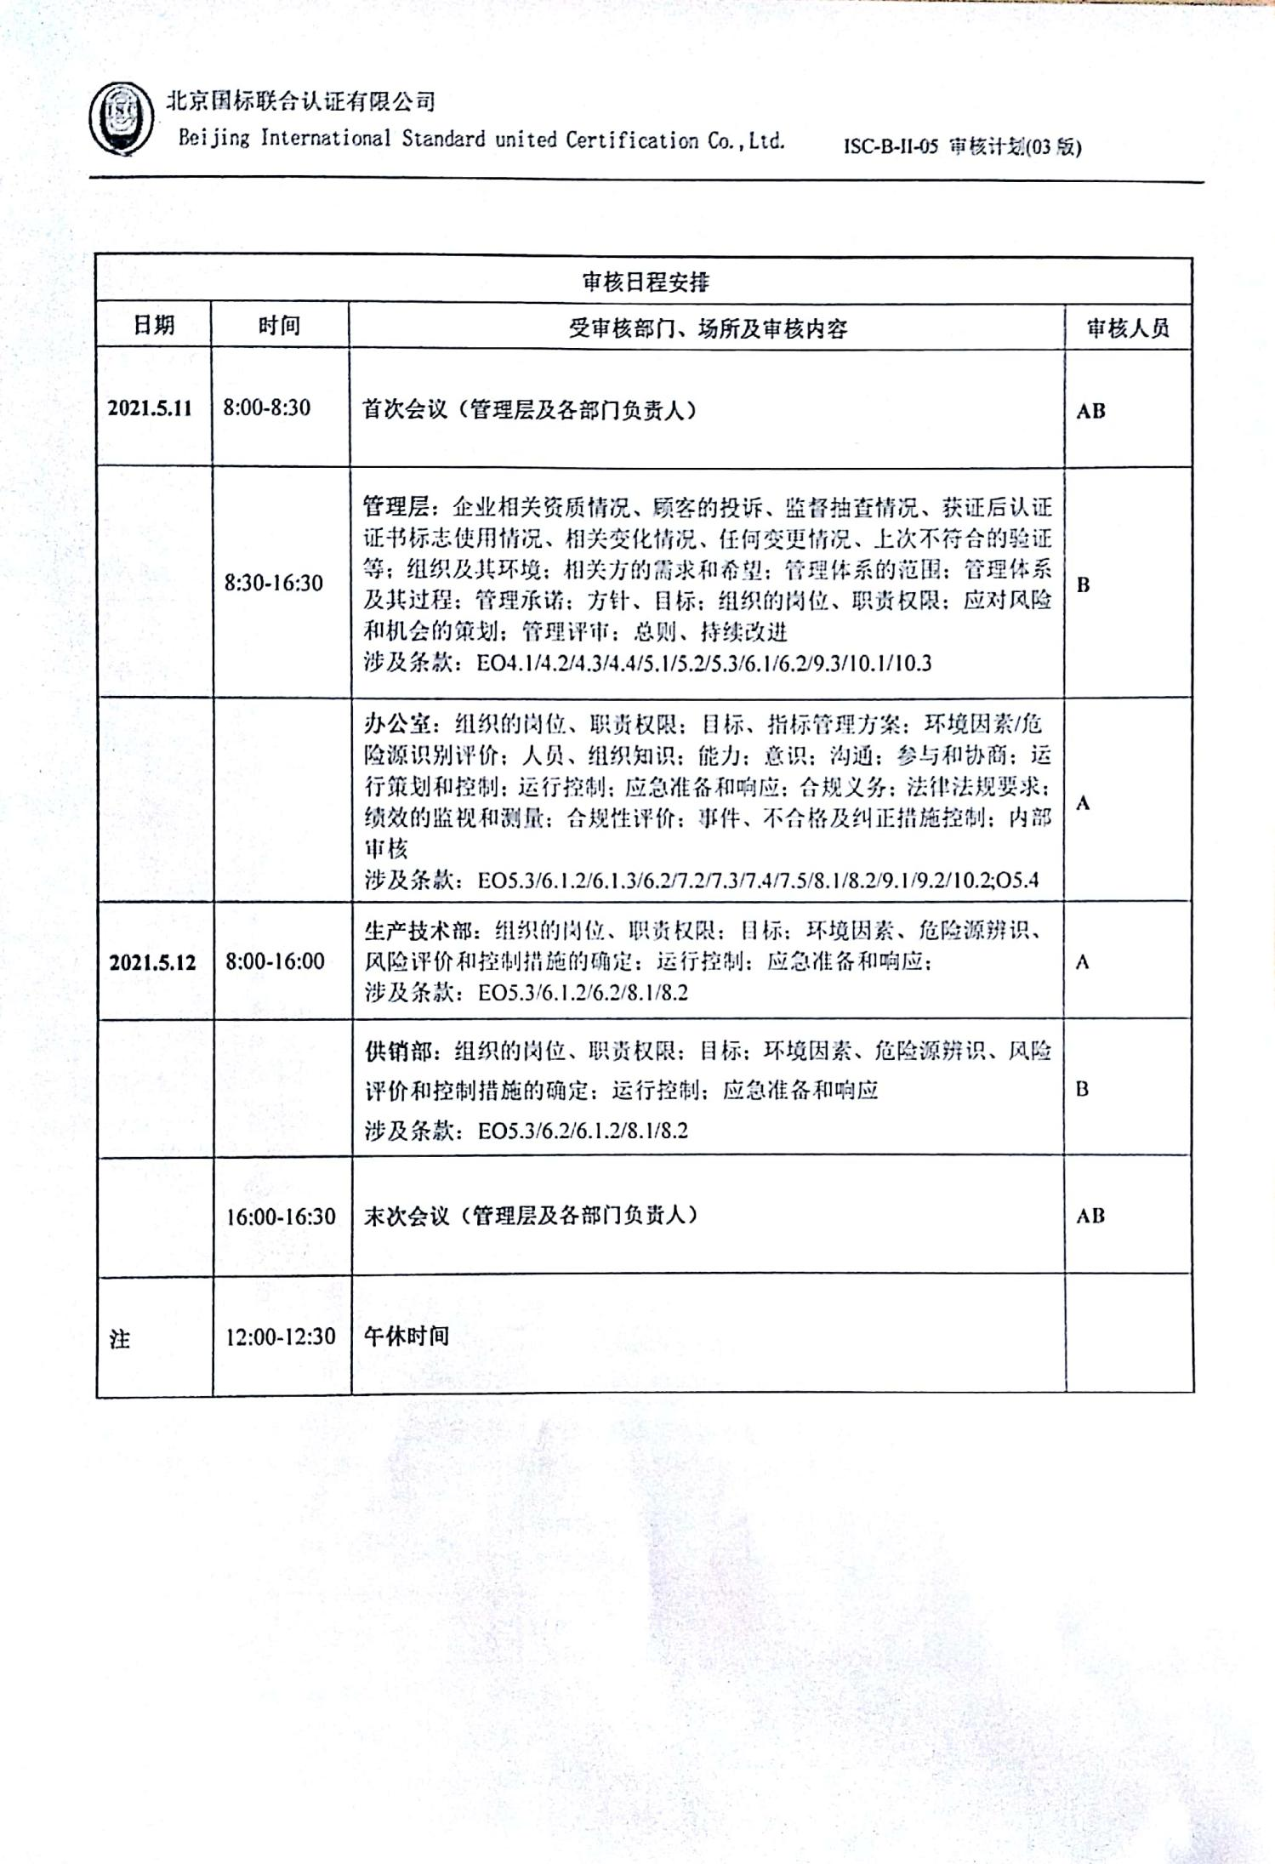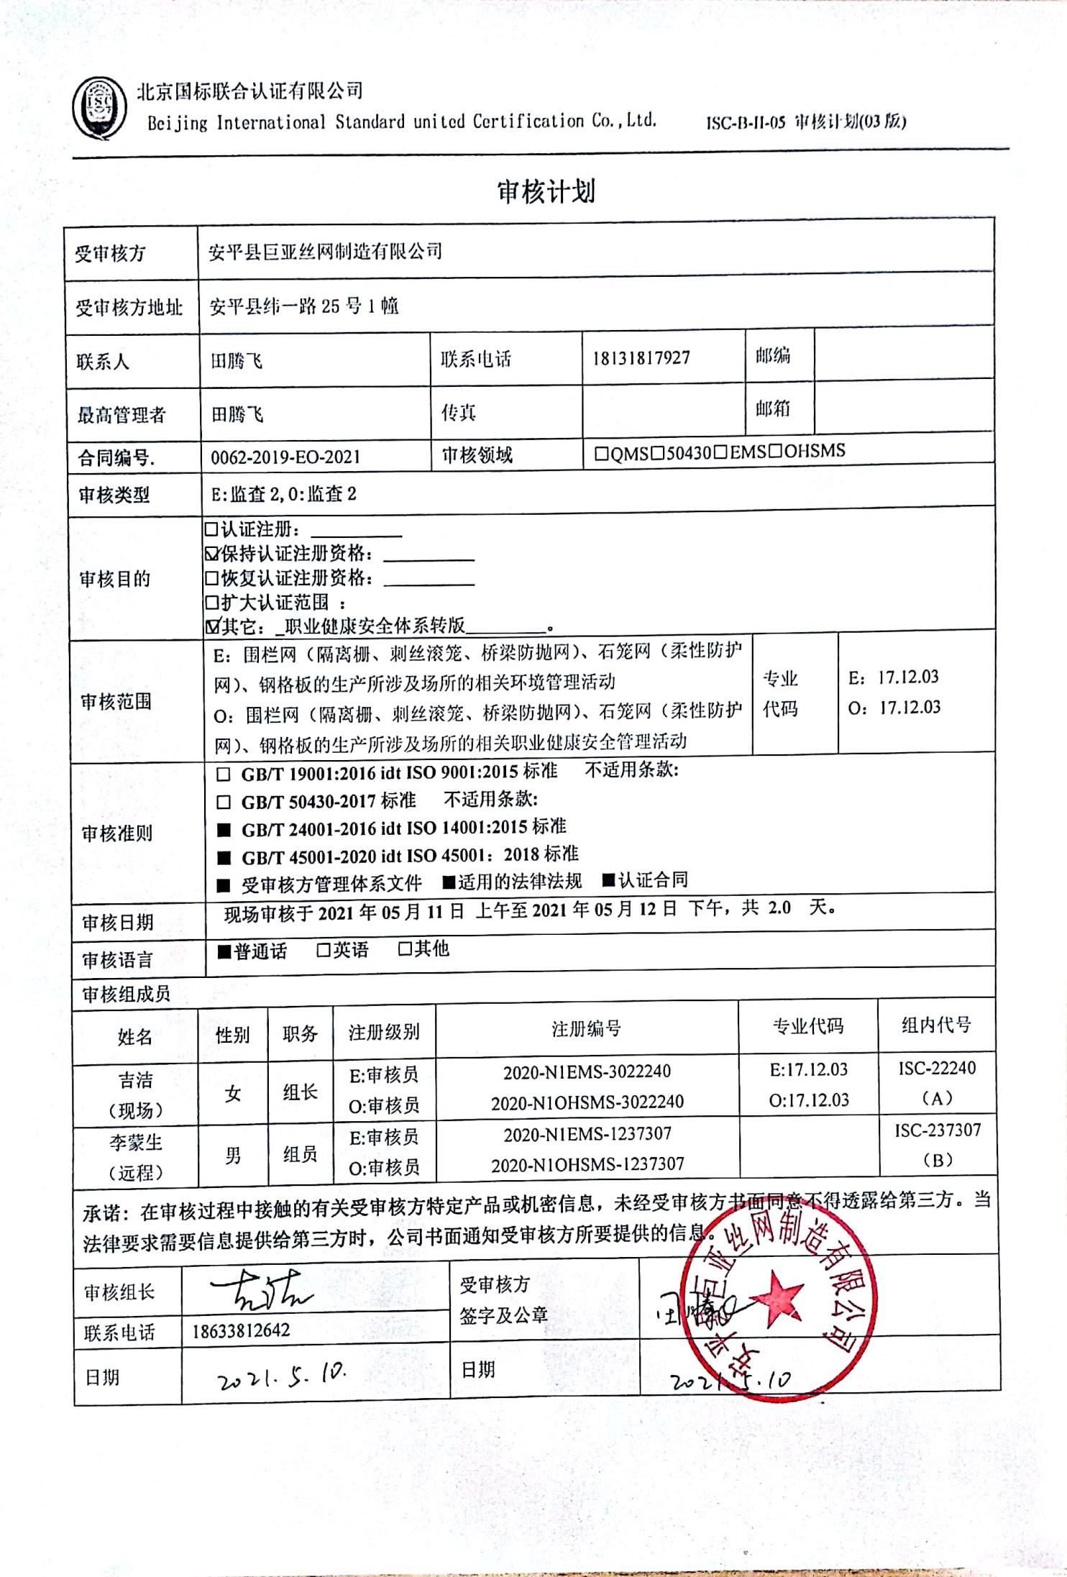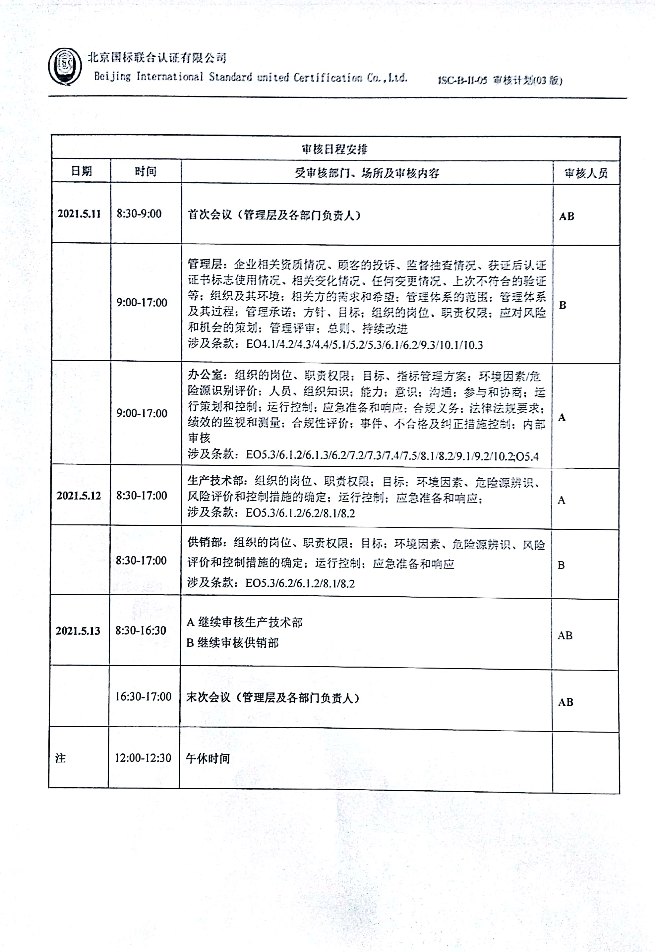
审核计划
受审核方 |  |  | 安平县巨亚丝网制造有限公司
受审核方地址 |  |  | 安平县纬一路25号1幢；安平县丝网工业园区IV-01.02
联系人 |  |  | 田腾飞 |  |  | 联系电话 |  | 18131817927 |  |  |  | 邮编
最高管理者 |  |  | 田腾飞 |  |  | 传真 |  |  |  |  |  | 邮箱
合同编号. |  |  | 0062-2019-EO-2021 |  |  | 审核领域 |  |  | □QMS□50430☑EMS☑OHSMS
审核类型 |  |  | E:监查2,O:监查2
审核目的 |  |  | □认证注册：__________  ☑保持认证注册资格：__________  □恢复认证注册资格：__________  □扩大认证范围 ：  ☑其它：_职业健康安全体系转版_________。
审核范围 |  |  | E：围栏网（隔离栅、刺丝滚笼、桥梁防抛网）、石笼网（柔性防护网）、钢格板的生产所涉及场所的相关环境管理活动  O：围栏网（隔离栅、刺丝滚笼、桥梁防抛网）、石笼网（柔性防护网）、钢格板的生产所涉及场所的相关职业健康安全管理活动 |  |  |  |  |  |  |  |  |  | 专业  代码 |  | E：17.12.03  O：17.12.03
审核准则 |  |  | □ GB/T 19001:2016 idt ISO 9001:2015标准 不适用条款:  □ GB/T 50430-2017标准 不适用条款:  ■ GB/T 24001-2016 idt ISO 14001:2015标准  ■ GB/T 45001-2020 idt ISO 45001：2018标准  ■ 受审核方管理体系文件 ■适用的法律法规 ■认证合同
审核日期 |  |  | 现场审核于2021年05月11日 上午至2021年05月13日 下午，共 3.0天。
审核语言 |  |  | ■普通话 □英语 □其他
审核组成员
姓名 |  | 性别 |  | 职务 | 注册级别 | 注册编号 |  |  |  |  | 专业代码 |  |  |  |  | 组内代号
吉洁  （现场） |  | 女 |  | 组长 | E:审核员  O:审核员 | 2020-N1EMS-3022240  2020-N1OHSMS-3022240 |  |  |  |  | E:17.12.03  O:17.12.03 |  |  |  |  | ISC-22240  （A）
李蒙生  （远程） |  | 男 |  | 组员 | E:审核员  O:审核员 | 2020-N1EMS-1237307  2020-N1OHSMS-1237307 |  |  |  |  |  |  |  |  |  | ISC-237307  （B）
承诺: 在审核过程中接触的有关受审核方特定产品或机密信息，未经受审核方书面同意不得透露给第三方。当法律要求需要信息提供给第三方时，公司书面通知受审核方所要提供的信息。
审核组长 |  |  |  |  |  |  | 受审核方  签字及公章
联系电话 | 18633812642
日期 |  |  |  |  |  |  | 日期

审核日程安排
日期 | 时间 | 受审核部门、场所及审核内容 | 审核人员
2021.5.11 | 8:30-9:00 | 首次会议（管理层及各部门负责人） | AB
 | 9:00-17:00 | 管理层：企业相关资质情况、顾客的投诉、监督抽查情况、获证后认证证书标志使用情况、相关变化情况、任何变更情况、上次不符合的验证等；组织及其环境；相关方的需求和希望；管理体系的范围；管理体系及其过程；管理承诺；方针、目标；组织的岗位、职责权限；应对风险和机会的策划；管理评审；总则、持续改进  涉及条款：EO4.1/4.2/4.3/4.4/5.1/5.2/5.3/6.1/6.2/9.3/10.1/10.3 | B
 | 9:00-17:00 | 办公室：组织的岗位、职责权限；目标、指标管理方案；环境因素/危险源识别评价；人员、组织知识；能力；意识；沟通；参与和协商；运行策划和控制；运行控制；应急准备和响应；合规义务；法律法规要求；绩效的监视和测量；合规性评价；事件、不合格及纠正措施控制；内部审核  涉及条款：EO5.3/6.1.2/6.1.3/6.2/7.2/7.3/7.4/7.5/8.1/8.2/9.1/9.2/10.2;O5.4 | A
2021.5.12 | 8:30-17:00 | 生产技术部：组织的岗位、职责权限；目标；环境因素、危险源辨识、风险评价和控制措施的确定；运行控制；应急准备和响应；  涉及条款：EO5.3/6.1.2/6.2/8.1/8.2 | A
 | 8:30-17:00 | 供销部：组织的岗位、职责权限；目标；环境因素、危险源辨识、风险评价和控制措施的确定；运行控制；应急准备和响应  涉及条款：EO5.3/6.2/6.1.2/8.1/8.2 | B
2021.5.13 | 8:30-16:30 | A继续审核生产技术部  B继续审核供销部 | AB
 | 16:30-17:00 | 末次会议（管理层及各部门负责人） | AB
注 | 12:00-12:30 | 午休时间

